# Postupak kompajliranja I izvršavanja Java Programa

1.Korak je kreiranje Java programa napisan unutar bilo kojeg editora ili IDE-a.

Kako bi se Java program uopće mogao pokrenuti treba poštivati određena pravila pisanja java program ate imati **.java** ekstenziju.

2. Kompajliranje

Kompajliranje možemo izvršiti preko CMD-a/Shell-a putem komande: **javac primjer.java** ili možemo koristiti IDE koji sve radi umjesto nas. Nakon uspješno odrađenog kompajliranja na odabranoj lokaciji dobivamo **.class** datoteku koja se sastoji od **bytecode-a.**

**Bytecode** je korišten od strane JVM-a (**J**ava **V**irtual **M**achine) koji je poveznica između našeg bytecode-a i operativnog sustava.

3. Učitavanje programa u memoriju

Proces dolaska programa unutar memorije kako bi se program mogao pokrenuti nosi svima poznati naziv **Loading.** Ukratko. JVM se sastoji od „class loader-a“ koji ima jedinstvenu svrhu učitavanja svih **.class** datoteka nama potrebnim za pokretanje programa.

4. Verifikacija Bytekoda

Nakon procesa učitavanja naših klasa (**.class**) slijedi verifikacija bytekoda. Ta verifikacija nam služi za sigurnost i zaštitu od virusa.

5. Izvršavanje

JVM pokreće naš kod putem interpretacije bytekoda, ali kako bi to odradio koristi JIT (**J**ust **I**n **T**ime) kompajler za prijevod **bytecode-a u machine code.**

Koraci 3, 4 i 5 su zapravo svi dio „Izvršavanja Java Programa“ samo opisano na detaljniji i precizniji način.

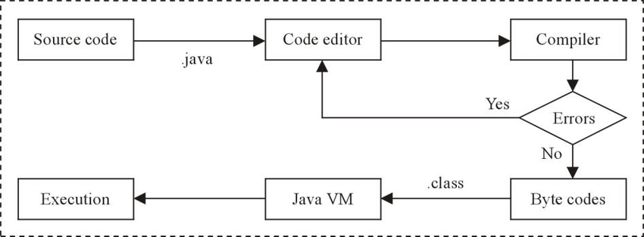

Izvori:

<https://www.oracle.com/java/technologies/compile.html>

<https://www.hubberspot.com/2012/03/how-to-create-compile-and-execute-java.html>